# **LỜI CẢM ƠN**

# **LỜI NÓI ĐẦU**

Chúng ta đang sống trong thời kỳ phát triển rất nhanh chóng và sôi động của Công nghệ thông tin. Sự phát triển mạnh mẽ không ngừng của Công nghệ thông tin trên khắp thế giới đã làm thay đổi căn bản đời sống kinh tế xã hội của các quốc gia. Công nghệ thông tin đã và đang đi sâu vào mọi lĩnh vực của đời sống xã hội và ngày càng khẳng định được tính phổ dụng, tiện lợi, nhanh chóng và rẻ tiền mà không một hình thức xử lý thông tin nào khác có được. Ứng dụng Công nghệ thông tin liên tục được phát triển trên nhiều lĩnh vực như kinh tế, y tế, quốc phòng, giáo dục…

Ngày nay dưới sự bùng nổ của Công nghệ thông tin, đặc biệt là sự ra đời của Internet đã đưa con người chúng ta sang một kỷ nguyên mới- Kỷ nguyên của xã hội thông tin, của nền kinh tế số. Và việc sử dụng máy tính vào tất cả các hoạt động kinh doanh, sản xuất để thay thế một phần sức lực của con người đã trở nên quen thuộc. Trong kinh doanh, việc quản lý vốn rất đau đầu trong việc cân đối, kê khai, báo cáo…thì việc quản lý chúng bằng phần mềm trên máy tính thực sự dễ dàng hơn rất nhiều đối với các nhà quản lý cũng như người dùng.

Những công việc quản lý phức tạp như quản lý siêu thị, quản lý bệnh viện…đòi hỏi rất nhiều giấy mực để ghi chép và rất dễ mắc sai lầm, thiếu sót. Việc đưa vào áp dụng phần mềm quản lý bằng máy tính sẽ là lựa chọn tối ưu cho những khối công việc quản lý kia.

Với mong muốn giảm thiểu những vấn đề rắc rối đó cùng hy vọng giúp giảm thiểu sức lực của con người vào công việc lưu trữ, xử lý dữ liệu…một cách nhanh nhất và chính xác nhất. Mục đích của phần mềm là đưa những nghiệp vụ quản lý của siêu thị vào ngay trên phần mềm để máy tính lưu trữ và con người quản lý. Như thế, công tác quản lý nhanh hơn, chính xác hơn để công việc kinh doanh trở nên dễ dàng, suôn sẻ và hiệu quả.

**MỤC LỤC**

**LỜI CẢM ƠN** 1

**LỜI NÓI ĐẦU** 2

**CHƯƠNG 1: TỒNG QUAN VỀ ĐỀ TÀI** 6

1.1. Lý do chọn đề tài 6

1.2. Mục tiêu của đề tài 6

1.3. Giới hạn và phạm vị của đề tài 7

**CHƯƠNG 2: CƠ SỞ LÝ THUYẾT VÀ CÔNG CỤ SỬ DUNG** 8

**2.1. Cơ sở lý thuyết** 8

2.1.1. Phân tích và thiết kế hướng đối tượng 8

2.1.2. Khái niệm về UML (Unified Modeling Language ) 8

2.1.3. Các loại biểu đồ UML sử dụng trong đồ án tốt nghiệp 8

**2.2. Công cụ sử dụng** 8

2.2.1. Ngôn ngữ lập trình C# 8

2.2.2. Hệ quản trị cơ sở dữ liệu Sql Server 10

**CHƯƠNG 3: PHÂN TÍCH HỆ THỐNG** 15

**3.1.** **Khảo sát hệ thống** 15

3.1.1. Quy trình quản lý nhân viên 15

3.1.2. Quy trình quản lý nhập hàng 16

3.1.3. Quy trình quản lý xuất hàng 16

3.1.4. Quy trình quản lý mặt hàng 17

**3.2.** **Các chức năng của hệ thống** 17

3.2.1. Quản trị hệ thống 17

3.2.2. Quản lý nhân viên 17

3.2.3. Quản lý hàng hóa 17

3.2.4. Quản lý nhập hàng 18

3.2.5. Quản lý xuất hàng 18

3.2.6. Thống kê 18

**3.3.** **Biểu đồ use case** 19

3.3.1. Xác định các tác nhân 19

3.3.2. Biểu đồ use case tổng quát của hệ thống 19

3.3.3. Biểu đồ usecase “Quan tri he thong” 20

3.3.4. Biểu đồ usecase “Quan ly hang hoa” 21

3.3.5. Biểu đồ use case “Quan ly nhan vien” 22

3.3.6. Biểu đồ use case “ Quan ly nhap hang” 23

3.3.7. Biểu đồ use case “ Quan ly xuat hang” 23

3.3.8. Biểu đồ use case “Thong ke” 24

**3.4.** **Sơ đồ phân rã chức năng** 25

3.4.1. Sơ đồ phân rã chức năng tổng quát 25

3.4.2. Sơ đồ phân rã chức năng quản trị hệ thống 25

3.4.3. Sơ đồ phân rã chức năng quản lý nhân viên 26

3.4.4. Sơ đồ phân rã chức năng quản lý hàng hóa 27

3.4.5. Sơ đồ phân rã chức năng quản lý nhập hàng 28

3.4.6. Sơ đồ phân rã chức năng quản lý xuất hàng 29

3.4.7. Sơ đồ phân rã chức năng thống kê 30

**CHƯƠNG 4: THIẾT KẾ HỆ THỐNG** 30

**4.1.** **Thiết kế cơ sở dữ liệu** 30

4.1.1. Xác định các thực thể 30

4.1.2. Thiết kế cơ sở dữ liệu 32

4.1.3. Sơ đồ liên kết cơ sở dữ liệu 38

**4.2.** **Thiết kế một số giao diện cơ bản** 39

4.2.1. Giao diện đăng nhập 39

4.2.2. Giao diện thông tin cá nhân 40

4.2.3. Giao diện quản lý nhân viên 41

4.2.4. Giao diện quản lý mặt hàng 42

4.2.5. Giao diện quản lý nhà sản xuất 43

4.2.6. Giao diện quản lý nhập hàng 44

4.2.7. Giao diện quản lý xuất hàng 44

4.2.8. Giao diện quản lý kho 45

4.2.9. Giao diện thống kê nhập hàng 45

4.2.10. Giao diện thống kê hóa đơn 46

4.2.11. Giao diện thống kê bán hàng 46

**CHƯƠNG 5: HƯỚNG DẪN CÀI ĐẶT VÀ SỬ DỤNG PHẦM MỀM** 48

**5.1.** **Hướng dẫn cài đặt** 48

5.1.1. Yêu cầu về phần cứng và phần mềm 48

5.1.2. Cài đặt 48

**5.2.** **Hướng dẫn sử dụng** 48

**CHƯƠNG 6: ĐÁNH GIÁ VÀ KẾT LUẬN** 61

**6.1.** **Đánh giá** 61

**6.2.** **Hạn chế** 61

**6.3.** **Hướng phát triển trong tương lai** 62

**TÀI LIỆU THAM KHẢO** 63

# **CHƯƠNG 1: TỒNG QUAN VỀ ĐỀ TÀI**

* 1. **Lý do chọn đề tài**

Nước ta đang trong thời kì công nghiệp hóa, hiện đại hóa nhằm đưa Việt Nam thành nước công nghiệp văn minh, hiện đại. Trong đó vấn đề ứng dụng tin học vào quá trình sản xuất, kinh doanh, quản lí đóng vai trò quan trọng.

Hiện nay ở nước ta, số lượng người sử dụng máy vi tính tăng lên rất nhanh, trình độ tin học của người dân được nâng cao, theo đó là quá trình tin học hóa cũng diễn ra mạnh mẽ. Tin học đã và đang thâm nhập vào hầu hết các hoạt động của con người như nghiên cứu khoa học, tự động hóa, quản lí... Nhờ đó con người có thể làm việc một cách dễ dàng, thuận tiện, khoa học hơn. Ngoài ra tin học hóa làm giảm số người tham gia quản lí, giảm chi phí trong quá trình hoạt động, giảm bớt sự vòng vèo trong quy trình xử lí, tăng tốc độ cập nhật và tra cứu dữ liệu, giảm bớt sai sót trong tính toán…

Để triển khai ứng dụng tin học xây dựng các hệ thống thông tin phải có quy trình, phương pháp để áp dụng. Các siêu thị mini sử dụng phần mềm tin học phù hợp sẽ giảm sức người, bớt chi phí trong hoạt động, tăng tính chính xác, hiệu quả công việc tăng lên, các thao tác nghiệp vụ như báo cáo, tìm kiếm, thông kê, lưu trữ sẽ được nhanh chóng và tiện lợi.

Xuất phát từ những nhu cầu đó em đã thực hiện đề tài**” Xây dựng hệ thống thông tin quản lý siêu thị mini”** với mục đích đáp ứng được nhu cầu thực tế đem lại hiệu quả cao, tiện lợi cho người sử dụng và nhà quản lý.

* 1. **Mục tiêu của đề tài**

Khảo sát, phân tích, thiết kế quản lý nhập hàng, quản lý xuất hàng, quản lý mặt hàng trong siêu thị, quản lý nhân viên và quản lý tài chính thu chi cho siêu thị.

Xây dựng thành công hệ thống thông tin quản lý một siêu thị mini.

* 1. **Giới hạn và phạm vị của đề tài**

Trong phạm vi đề tài này em sẽ nghiên cứu các vấn đề:

* Khảo sát hiện trạng, phân tích hệ thống quản lý nhập xuất và báo cáo số lượng, doanh thu hàng bán trong siêu thị mini.
* Nghiên cứu về kiến trúc của một trang website quản lý siêu thị đã được triển khai thực tế.
* Ứng dụng được xây dựng phần mềm bằng công cụ: ngôn ngữ lập trình C# và SQL Server.

# **CHƯƠNG 2: CƠ SỞ LÝ THUYẾT VÀ CÔNG CỤ SỬ DUNG**

* 1. **Cơ sở lý thuyết**
     1. **Phân tích và thiết kế hướng đối tượng**

Phân tích thiết kế phần mềm là quá trình tìm hiểu và mô phỏng hiện tượng, quy trình nghiệp vụ trong thế giới thực từ đó xây dựng hệ thống để giải quyết bài toán đặt ra trên máy tính.

Để phân tích và thiết kế một phần mềm thì có nhiều cách làm, một trong những cách làm đó là xem hệ thống gồm những đối tượng sống trong đó và tương tác với nhau. Việc mô tả được tất cả các đối tượng và sự tương tác của chúng sẽ giúp chúng ta hiểu rõ hệ thống và cài đặt được nó. Phương thức này gọi là Phân tích thiết kế hướng đối tượng (OOAD).

* + 1. **Khái niệm về UML (Unified Modeling Language )**

UML là ngôn ngữ mô hình hóa hợp nhất dùng để biểu diễn hệ thống. Nói một cách đơn giản là nó dùng để tạo ra các bản vẽ nhằm mô tả thiết kế hệ thống. Các bản vẽ này được sử dụng để các nhóm thiết kế trao đổi với nhau cũng như dùng để thi công hệ thống (phát triển), thuyết phục khách hàng, các nhà đầu tư.

OOAD cần các bản vẽ để mô tả hệ thống được thiết kế, còn UML là ngôn ngữ mô tả các bản vẽ nên cần nội dung thể hiện.  Do vậy, chúng ta phân tích và thiết kế theo hướng đối tượng và sử dụng UML để biểu diễn các thiết kế đó.

* + 1. **Các loại biểu đồ UML sử dụng trong đồ án tốt nghiệp**

Biểu đồ Use case

Biểu đồ lớp

* 1. **Công cụ sử dụng**
     1. **Ngôn ngữ lập trình C#**

C# (hay C sharp) là một ngôn ngữ lập trình đơn giản, được phát triển bởi đội ngũ kỹ sư của Microsoft vào năm 2000, trong đó người dẫn đầu là Anders Hejlsberg và Scott Wiltamuth.

C# là ngôn ngữ lập trình hiện đại, hướng đối tượng và nó được xây dựng trên nền tảng của hai ngôn ngữ mạnh nhất là C++ và Java.

* **Đặc trưng của C#**
* **C# là ngôn ngữ đơn giản**

Như ta đã biết thì ngôn ngữ C# dựng trên nền tảng C++ và Java nên ngôn ngữ C# khá đơn giản. Nếu chúng ta thân thiện với C và C++ hoậc thậm chí là Java, chúng ta sẽ thấy C# khá giống về diện mạo, cú pháp, biểu thức, toán tử và những chức năng khác được lấy trực tiếp từ ngôn ngữ C và C++, nhưng nó đã được cải tiến để làm cho ngôn ngữ đơn giản hơn. Một vài trong các sự cải tiến là loại bỏ các dư thừa, hay là thêm vào những cú pháp thay đổi.

* C# là ngôn ngữ hiện đại

Một vài khái niệm khá mới mẻ khá mơ hồ với các bạn vừa mới học lập trình, như xử lý ngoại lệ, những kiểu dữ liệu mở rộng, bảo mật mã nguồn..v..v... Đây là những đặc tính được cho là của một ngôn ngữ hiện đại cần có. Và C# chứa tất cả các đặt tính ta vừa nêu trên. Các bạn sẽ dần tìm hiểu được các đặt tính trên qua các bài học trong series này.

* C# là một ngôn ngữ lập trình thuần hướng đối tượng

Lập trình hướng đối tượng(tiếng Anh: Object-oriented programming, viết tắt: OOP) là một phương pháp lập trình có 4 tính chất.

+ Tính trừu tượng (*abstraction*)

+ Tính đóng gói (encapsulation)

+ Tính đa hình (polymorphism)

+ Tính kế thừa (inheritance).

* **C# là một ngôn ngữ ít từ khóa**

C# được sử dụng để mô tả là ngôn ngữ sử dụng giới hạn những từ khóa (gồm khoảng 80 từ khóa và mười mấy kiểu dữ liệu xây dựng sẵn). Nếu bạn nghĩ rằng ngôn ngữ có càng nhiều từ khóa thì sẽ càng mạnh mẽ hơn. Điều này không phải sự thật, lấy ví dụ ngôn ngữ C# làm điển hình nhé. Nếu bạn học sâu về C# bạn sẽ thấy rằng ngôn ngữ này có thể được sử dụng để làm bất cứ nhiệm vụ nào.

Ngoài những đặc điểm trên thì còn một số ưu điểm nổi bật của C#:

* C# có cấu trúc khá gần gũi với các ngôn ngữ lập trình truyền thống, nên cũng khá dể dàng tiếp cận và học nhanh với C#.
* C# có thể biên dịch trên nhiều nền tảng máy tính khác nhau.
* C# được xây dựng trên nền tảng của C++ và Java nên nó được thừa hưởng những ưu điểm của ngôn ngữ đó.
* C# là một phần của .NET Framework nên được sự chống lưng khá lớn đến từ bộ phận này.
* C# có IDE Visual Studio cùng nhiều plug-in vô cùng mạnh mẽ.
  + 1. **Hệ quản trị cơ sở dữ liệu Sql Server**

**Giới thiệu và Sql Server**

SQL Server là một hệ quản trị cơ sở dữ liệu quan hệ (Relational Database  
Management System (RDBMS) ) sử dụng câu lệnh SQL (**Transact-SQL)** để  
trao đổi dữ liệu giữa máy Client và máy cài SQL Server. Một RDBMS bao gồm  
databases, database engine và các ứng dụng dùng để quản lý dữ liệu và các bộ  
phận khác nhau trong RDBMS.

SQL Server được tối ưu để có thể chạy trên môi trường cơ sở dữ liệu rất lớn  
(Very Large Database Environment) lên đến Tera-Byte và có thể phục vụ cùng  
lúc cho hàng ngàn user. SQL Server có thể kết hợp “ăn ý” với các server khác  
như Microsoft Internet Information Server (IIS), E-Commerce Server, Proxy  
Server…

**Các thành phần của Sql Server**

SQL Server được cấu tạo bởi nhiều thành phần như Database  
Engine, Reporting Services, Notification Services, Integration  
Services, Full Text Search Service…. Các thành phần này khi phối  
hợp với nhau tạo thành một giải pháp hoàn chỉnh giúp cho việc lưu  
trữ và phân tích dữ liệu một cách dễ dàng.

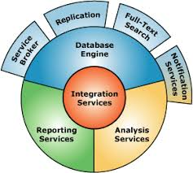

Hình 1.1: Các thành phần chính của Sql Server

**Database Engine**

– Cái lõi của SQL Server:

Ðây là một engine có khả năng chứa data ở các quy mô khác nhau dưới dạng table và support tất cả các kiểu kết nối (data connection) thông dụng của Microsoft như ActiveX Data Objects (ADO), OLE DB, and Open Database Connectivity (ODBC).

Ngoài ra nó còn có khả năng tự điều chỉnh (tune up) ví dụ như sử dụng thêm các tài nguyên (resource) của máy khi cần và trả lại tài nguyên cho hệ điều hành khi một user log off.

**Replication**

– Cơ chế tạo bản sao (Replication):

Giả sử bạn có một database dùng để chứa dữ liệu được các ứng dụng thường xuyên cập nhật. Một ngày đẹp trời bạn muốn có một cái database giống y hệt như thế trên một server khác để chạy báo cáo (report database) (cách làm này thường dùng để tránh ảnh hưởng đến performance của server chính). Vấn đề là report server của bạn cũng cần phải được cập nhật thường xuyên để đảm bảo tính chính xác của các báo cáo. Lúc đó cơ chế replication của SQL Server sẽ được sử dụng để bảo đảm cho dữ liệu ở 2 database được đồng bộ.

**Integration Services (DTS)**

– Integration Services là một tập hợp các công cụ đồ họa và các đối tượng lập trình cho việc di chuyển, sao chép và chuyển đổi dữ liệu.

Nếu bạn làm việc trong một công ty lớn trong đó data được chứa trong nhiều nơi khác nhau và ở các dạng khác nhau cụ thể như chứa trong Oracle, DB2 (của IBM), SQL Server, Microsoft Access….Bạn chắc chắn sẽ có nhu cầu di chuyển data giữa các server này (migrate hay transfer) và không chỉ di chuyển bạn còn muốn định dạng (format) nó trước khi lưu vào database khác, khi đó bạn sẽ thấy DTS giúp bạn giải quyết công việc trên dễ dàng.

**Analysis Services**

– Một dịch vụ phân tích dữ liệu rất hay của Microsoft

Dữ liệu (Data) chứa trong database sẽ chẳng có ý nghĩa gì nhiều nếu như bạn không thể lấy được những thông tin (Information) bổ ích từ đó. Do đó Microsoft cung cấp cho bạn một công cụ rất mạnh giúp cho việc phân tích dữ liệu trở nên dễ dàng và hiệu quả bằng cách dùng khái niệm hình khối nhiều chiều (multi-dimension cubes) và kỹ thuật “khai phá dữ liệu” (data mining).

**Notification Services**

Dịch vụ thông báo Notification Services là nền tảng cho sự phát triển và triển khai các ứng dụng tạo và gửi thông báo. Notification Services có thể gửi thông báo theo địch thời đến hàng ngàn người đăng ký sử dụng nhiều loại thiết bị khác nhau.

**Reporting  Services**

Reporting Services bao gồm các thành phần server và client cho việc tạo, quản lý và triển khai các báo cáo. Reporting Services cũng là nền tảng cho việc phát triển và xây dựng các ứng dụng báo cáo.

**Full Text Search Service**

Dịch vụ SQL Server Full Text Search là một dịch vụ đặc biệt cho đánh chỉ mục và truy vấn cho dữ liệu văn bản không cấu trúc được lưu trữ trong các CSDL SQL Server. Đánh chỉ mục với Full Text Search có thể dduwowcj tạo trên bất kỳ cột dựa trên dữ liệu văn bản. Nó sẽ rất hiệu quả cho việc tìm các sử dụng toán tử LIKE trong SQL với trường hợp tìm văn bản.

**Service Broker**

Được sử dụng bên trong mỗi Instance, là môi trường lập trình cho việc các ứng dụng nhảy qua các Instance. Service Broker giao tiếp qua giao thức TCP/IP và cho phép các component khác nhau có thể được đồng bộ cùng nhau theo hướng trao đổi các message. Service Broker chạy như một phần của bộ máy cơ sở dữ liệu, cung cấp một nền tảng truyền message tin cậy và theo hàng đợi cho các ứng dụng SQL Server

# **CHƯƠNG 3: PHÂN TÍCH HỆ THỐNG**

* 1. **Khảo sát hệ thống**

Siêu thị là loại hình cửa hàng hiện đại, kinh doanh tổng hợp hoặc chuyên doanh, có cơ cấu chủng loại hàng hóa phong phú, đa dạng, bảo đảm chất lượng, đáp ứng các tiêu chuẩn và diện tích kinh doanh, trang bị kỹ thuật và trình độ quản lý, tổ chức kinh doanh, có các phương thức phục vụ văn minh, thuận tiện nhằm thỏa mãn nhu cầu mua sắm hàng hóa của khách hàng.

Một siêu thị muốn xây dựng một hệ thống phần mềm để quản lý việc mua bán hàng của siêu thị. Hệ thống cần phải ghi lại các hoạt động bán hàng và nhập hàng. Ngoài ra hệ thống còn giúp người quản lý nắm được tình hình nhập xuất hàng của siêu thị, thống kê được thực hiện hàng tháng, hàng năm, cũng có khi đột xuất theo yêu cầu.

* Một số quy trình quan trọng
  + 1. **Quy trình quản lý nhân viên**
* **Dữ liệu đầu vào**

Thông tin về nhân viên

* **Dữ liệu đầu ra**

Danh sách các thông tin liên quan đến nhân viên

* **Mô tả**

+ Khi một nhân viên mới bắt đầu đến làm việc tại siêu thị, khai báo đầy đủ các thông tin cá nhân sau đó các thông tin này được nhập vào hệ thống. Đồng thời họ cũng được cấp phát cho một tên đăng nhập và mật khẩu để đăng nhập vào hệ thống, họ chỉ có quyền thao tác dưới những mức cấp quyền mà nhà quản lý cấp cho.

+ Nếu là nhân viên cũ cập nhật thông tin khi có thay đổi gì về nhân viên đó. Nếu nhân viên đó thôi việc thì xóa hết mọi thông tin liên quan trong hệ thống

* + 1. **Quy trình quản lý nhập hàng**
* **Dữ liệu đầu vào**

+ Hóa đơn nhập, trong đó có số lượng và đơn giá các mặt hàng mà nhà cung cấp chuyển đến.

* **Dữ liệu đầu ra**

+ Tổng hợp các hóa đơn nhập

+ Các báo cáo về số lượng nhập, tổng tiền nhập, …

* **Mô tả**

**+** Khi nhà cung cấp mang hàng đến, nhân viên của siêu thị nhập các thông tin về tên mặt hàng, số lượng, đơn giá, thời gian nhập…vào hệ thống để xử lý.

**+** Trong quá trình nhập, nhân viên có thể sửa, xóa nếu nhập sai.

* + 1. **Quy trình quản lý xuất hàng**
* **Dữ liệu đầu vào**

+ Thông tin về tên, số lượng, đơn giá các sản phẩm.

* **Dữ liệu đầu ra**

+ Hóa đơn thanh toán của khách hàng, giảm giá của mỗi hóa đơn.

* **Mô tả**

**+** Khi khách hàng mua hàng xong đem ra quầy thu ngân tiến hành thanh toán cho khách hàng.

**+** Nhân viên thu ngân ghi nhận mặt hàng và hành thanh toán cho khách hàng. Hệ thống tính hiển thị tổng tiền hàng, số tiền phải trả và in hóa đơn thanh toán cho khách hàng.

* + 1. **Quy trình quản lý mặt hàng**
* **Dữ liệu đầu vào**

Thông tin về mặt hàn

* **Dữ liệu đầu ra**

Danh sách các thông tin liên quan đến mặt hàng

* **Mô tả**

+ Khi siêu thị nhập một mặt hàng mới thì thêm thông tin mặt hàng vào hệ thống

+ Nếu mặt hàng cũ có thay đổi gì về giá cả hoặc thông tin thì cập nhật thông tin.

+Nếu không còn bán mặt hàng nào đó thì xóa mặt hàng đó

* 1. **Các chức năng của hệ thống**
     1. **Quản trị hệ thống**

Các chức năng hệ thống như đăng nhập, thay đổi mật khẩu, đăng xuất, thay đổi thông tin cá nhân

* + 1. **Quản lý nhân viên**

Lưu trữ và quản lý tất cả các thông tin về nhân viên. Khi một nhân viên mới đến làm việc, nhân viên đó phải khai báo đầy đủ thông tin cá nhân cần thiết để nhập dữ liệu vào *frmnhanvien*. Đồng thời họ được cấp tên đăng nhập và mật khẩu để truy cập vào hệ thống, khi đó họ sẽ được nhà quản lý cấp phát cho một số quyền hạn nhất định. Nếu như đó là nhân viên cũ của siêu thị, khi có thay đổi gì về thông tin cá nhân hay bộ phận công tác, đưa thông tin vào để cập nhật. Khi nhân viên nào không còn làm việc ở siêu thị, xóa hết mọi thông tin về nhân viên đó trong hệ thống.

* + 1. **Quản lý hàng hóa**

Lưu trữ và quản lý tất cả các thông tin về các mặt hàng trong kho, nhà sản xuất. Với mỗi form đều có các chức năng thêm, sửa, xóa để khi có thông tin mới người dùng có thể thêm vào hệ thống, thông tin nào có thay đổi sẽ sửa lại cho phù hợp và thông tin nào không cần thiết có thể xóa bỏ.

* + 1. **Quản lý nhập hàng**

Khi siêu thị cần thiết nhập mặt hàng, nhà hàng sẽ gọi cho bên nhà cung cấp yêu cầu số lượng và thời gian cần nhập mặt hàng đó. Phía nhà cung cấp mang hàng đến, bộ phận nhân viên quản lý kho nhận và kiểm kê mặt hàng từ phía nhà cung cấp, nếu chính xác, đầy đủ, bộ phận này sẽ chuyển hóa đơn lên bộ phận thu ngân để yêu cầu thanh toán cho nhà cung cấp.

Ngay sau mỗi lần nhập hàng, bên phía nhà cung cấp sẽ ký xác nhận thanh toán đầy đủ, đồng thời, nhân viên thu ngân cũng sẽ nhập chi trả chính xác vào phần mềm quản lý.

Nhân viên thu ngân phải lưu trữ lại hóa đơn nhập hàng mà nhà cung cấp chuyển đến để đối chiếu.

* + 1. **Quản lý xuất hàng**

Khách hàng vào siêu thị mua hàng, họ chọn mặt hàng cần mua, sau đó đến quầy thu ngân để thanh toán.. Nhân viên thu ngân thêm thông tin mặt hàng vào hệ thống, tính tổng tiền cần thanh toán. Sau khi nhân viên thu ngân nhập xong in ra phiếu thanh toán cho khách hàng.

* + 1. **Thống kê**

Hệ thống quản lý nhà hàng có chức năng đưa ra các thống kê nhập hàng, xuất hàng theo thời gian. Với chức năng Thống kê báo cáo doanh thu sẽ giúp cho các nhà quản lý xem xét được tình hình hoạt động kinh doanh của nhà hàng mình, từ đó đưa ra các chiến lược mới, chính sách mới phù hợp hơn, để mang lại lợi nhuận tối đa cho nhà hàng.

* 1. **Biểu đồ use case**
     1. **Xác định các tác nhân**
* Nhân viên : Là nhân viên làm việc trong siêu thị. Nhân viên bán hàng, đứng quầy thu tiền và tính tiền cho khách hàng. Là người chịu trách nhiệm tạo phiếu nhập hàng hóa khi có hàng hóa mới.
* Người quản lý: Là người nắm được các tình hình mua bán, doanh thu của siêu thị. Chịu trách nhiệm quản lý nhân viên, quản lý hàng hóa, lập báo cáo thống kê doanh thu
  + 1. **Biểu đồ use case tổng quát của hệ thống**

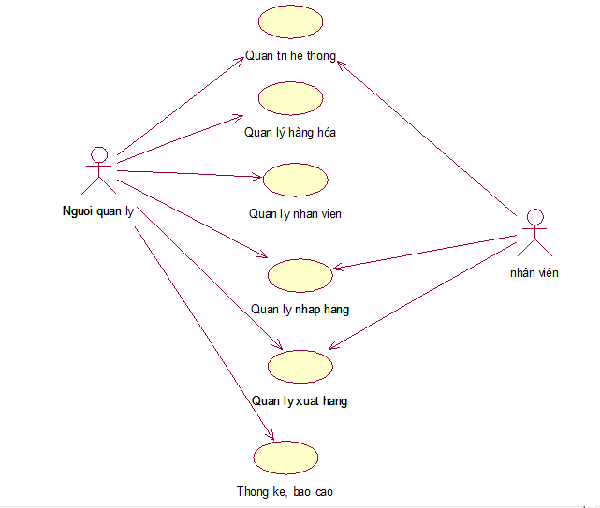

Hình 3.3.2: Biểu đồ use case tổng quát

* + 1. **Biểu đồ usecase “Quan tri he thong”**

Tác nhân là Nguoi quan ly và nhan vien

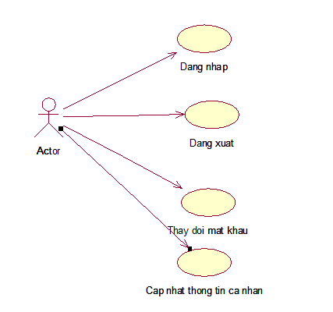

Hình 3.3.3: Biểu đồ use case “Quan tri he thong”

* + 1. **Biểu đồ usecase “Quan ly hang hoa”**

Tác nhân la nguoi quan ly

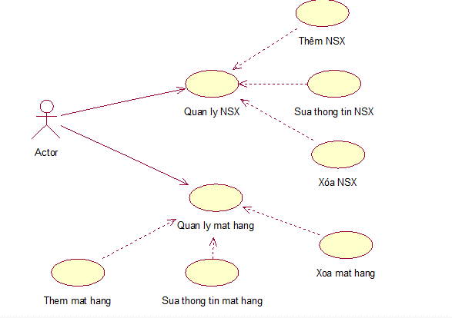

Hình 3.3.4: Biểu đồ use case “Quan ly hang hoa”

* + 1. **Biểu đồ use case “Quan ly nhan vien”**

Tác nhân là nguoi quan ly

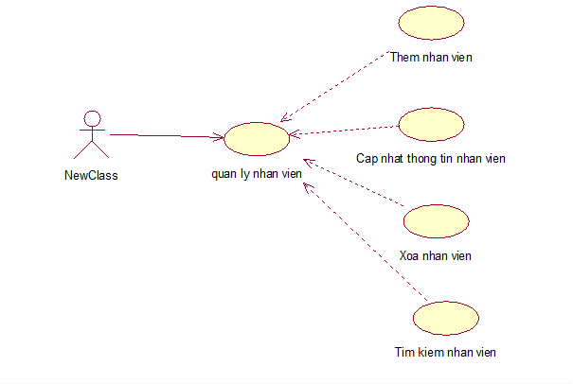

Hình 3.3.5: Biểu đồ use case “Quan ly nhan vien”

* + 1. **Biểu đồ use case “ Quan ly nhap hang”**

Tác nhân là nguoi quan ly, nhan vien

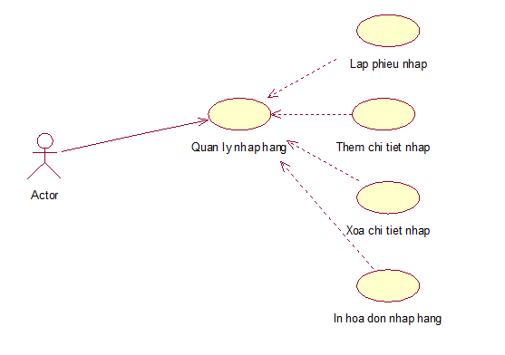

Hình 3.3.6: Biểu đồ use case “Quan ly nhap hang”

* + 1. **Biểu đồ use case “ Quan ly xuat hang”**

Tác nhân là nguoi quan ly, nhan vien

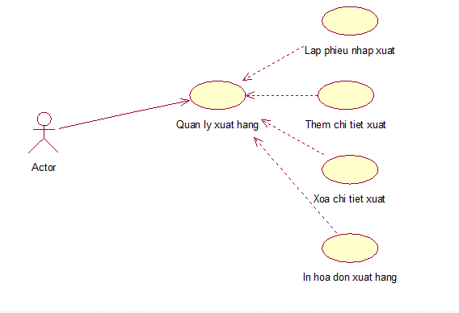

Hình 3.3.7: Biểu đồ use case “Quan ly xuat hang”

* + 1. **Biểu đồ use case “Thong ke”**

Tác nhân là nguoi quan ly

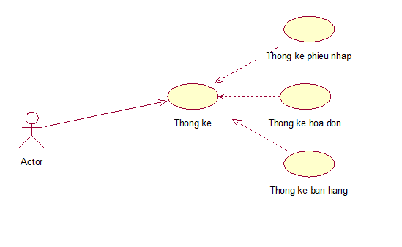

Hình 3.3.8: Biểu đồ use case “Thong ke”

* 1. **Sơ đồ phân rã chức năng**
     1. **Sơ đồ phân rã chức năng tổng quát**

**Quản lý**

**Siêu thị**

**1. Quản trị hệ thống**

**2. Quản lý nhân viên**

**3. Quản lý hàng hóa**

**4. Quản lý nhập hàng**

**5. Quản lý xuất hàng**

**6.Thống kê**

Hình 3.4.1: Sơ đồ phân rã chức năng mức tổng quát

* + 1. **Sơ đồ phân rã chức năng quản trị hệ thống**
* Chức năng quản trị hệ thống

+ Đăng nhập: cho phép người dùng đăng nhập vào hệ thống theo chức vụ.

+ Đăng xuất: thoát khỏi hệ thống

+ Thay đổi mật khẩu: cho phép người dùng thay đổi mật khẩu truy cập hệ thống

**Quản trị**

**hệ thống**

**1. Đăng nhập**

**2. Thay đổi mật khẩu**

**3. Đăng xuất**

**4.Cập nhật thông tin cá nhân**

Hình 3.4.2: Sơ đồ phân rã chức năng quản trị hệ thống

* + 1. **Sơ đồ phân rã chức năng quản lý nhân viên**
* Chức năng quản lý thông tin nhân viên:

+ Thêm thông tin nhân viên khi có nhân viên mới vào làm tại siêu thị bao gồm họ tên, ngày sinh giới tính, quê quán, số điện thoại, email, chức vụ. Cung cấp cho nhân viên tài khoản và mật khẩu truy cập hệ thống.

+ Sửa thông tin nhân viên khi thông tin nhân viên có sự thay đổi.

+ Xóa thông tin nhân viên khi nhân viên nghỉ việc tại siêu thị.

+ Tìm kiếm nhân viên trên tất cả các trường

**Quản lý**

**Nhân viên**

**1. Thêm nhân viên**

**2. Sửa thông tin NV**

**3. Xóa nhân viên**

**4.Tìm kiếm**

Hình 3.4.3: Sơ đồ phân rã chức năng quản lý nhân viên

* + 1. **Sơ đồ phân rã chức năng quản lý hàng hóa**
* Chức năng quản lý nhà sản xuất:

+ Thêm thông tin nhà sản xuất khi có nhà sản xuất mới nhập hàng cho siêu thị. Thông tin gồm: tên nhà sản xuất, địa chỉ, mã số thuế, số điện thoại.

+ Sửa thông tin nhà sản xuất khi có sự thay đổi thông tin của nhà sản xuất.

+ Xóa nhà sản xuất khi siêu thị không còn nhập hàng của nhà sản xuất nữa

+ Tìm kiếm thông tin nhà sản xuất trên các trường

* Chức năng quản lý mặt hàng:

+ Thêm thông tin mặt hàng khi có mặt hàng mới được nhập vào kho. Thông tin gồm: Tên mặt hàng, nhà sản xuất, giá, giá sỉ, giá ship.

+ Sửa thông tin mặt hàng khi mặt hàng có sự thay đổi về giá hoặc nhà sản xuất.

+ Xóa mặt hàng khi mặt hàng không còn bán tại siêu thị nữa.

+ Tìm kiếm thông tin mặt hàng trên tất cả các trường.

**Quản lý**

**Hàng hóa**

**1. Quản lý**

**NSX**

**1.1. Thêm mới NSX**

**1.2. Sửa thông tin NSX**

**2. Quản lý mặt hàng**

**1.3. Xóa NSX**

**1.1. Thêm mặt hàng**

**1.2. Sửa thông tin mặt hàng**

**1.3. Xóa mặt hàng**

Hình 3.4.4: Sơ đồ phân rã chức năng quản lý hàn hóa

* + 1. **Sơ đồ phân rã chức năng quản lý nhập hàng**
* Chức năng quản lý nhập hàng

+ Lập phiếu nhập hàng khi siêu thị nhập các mặt hàng về.

+ In hóa đơn thanh toán nhập hàng.

**Quản lý**

**nhập hàng**

**1. Lập phiếu nhập**

**2. In phiếu nhập**

Hình 3.4.5: Sơ đồ phân rã chức năng nhập hàng

* + 1. **Sơ đồ phân rã chức năng quản lý xuất hàng**
* Chức năng quản lý xuất hàng

+ Lập phiếu bán hàng khi khách hàng mua hàng.

+ In hóa đơn bán hàng

**Quản lý**

**Xuất hàng**

**1. Lập phiếu xuất**

**2. In phiếu xuất**

Hình 3.4.6: Sơ đồ phân rã chức năng quản lý xuất hàng

* + 1. **Sơ đồ phân rã chức năng thống kê**
* Chức năng quản lý nhập hàng

+ Thống kê tổng chi phí phiếu nhập theo thời gian tùy chọn. Hiển thị các phiếu nhập chi tiết.

+ Thống kê hóa đơn theo thời gian tùy chọn, tổng doanh thu của siêu thị theo thời gian đó.

+ Thống kê bán hàng: thống kê các mặt hàng đã bán, số lượng tiêu thụ, hiển thị biểu đồ các mặt hàng tiêu thụ

**Thống kê**

**1. Thống kê phiếu nhập**

**2. Thống kê hóa đơn**

**3.Thống kê bán hàng**

Hình 3.4.7: Sơ đồ phân rã chức năng thống kê

# **CHƯƠNG 4: THIẾT KẾ HỆ THỐNG**

* 1. **Thiết kế cơ sở dữ liệu**
     1. **Xác định các thực thể**
* Thực thể nhân viên bao gồm các thuộc tính:
* Mã nhân viên
* Tên nhân viên
* Ngày sinh
* Giới tính
* Chức vụ
* Email
* Địa chỉ
* Ảnh
* Tài khoản
* Mật khẩu
* Thực thể nhà sản xuất bao gồm các thuộc tính
* Mã nhà sản xuất
* Tên nhà sản xuất
* Địa chỉ nhà sản xuất
* Số điện thoại
* Mã số thuế
* Thực thể mặt hàng bao gồm các thuộc tính
* Mã mặt hàng
* Tên mặt hàng
* Ngày sản xuất
* Giá bán
* Năm xuất bán
* Ảnh
* Số lượng
* Giá sỉ
* Giá ship
* Thực thể phiếu nhập bao gồm các thuộc tính:
* Mã phiếu nhập
* Nhân viên nhập hàng
* Ngày
* Tổng tiền
* Thực thể chi tiết phiếu nhập bao gồm các thuộc tính:
* Mã chi tiết phiếu nhập
* Mã mặt hàng
* Số lượng mua
* Thành tiền
* Mã phiếu nhập
* Thực thể hóa đơn bao gồm các thuộc tính:
* Mã hóa đơn
* Nhân viên lập hóa đơn
* Ngày
* Tổng tiền
* Tên khách hàng
* Thực thể chi tiết hóa đơn bao gồm các thuộc tính:
* Mã chi tiết hóa đơn
* Mã mặt hàng mua
* Đơn giá
* Số lượng
* Tổng tiền
* Mã hóa đơn
  + 1. **Thiết kế cơ sở dữ liệu**
* Bảng NHANVIEN ( nhân viên): lưu thông tin của nhân viên

|  |  |  |  |  |
| --- | --- | --- | --- | --- |
| STT | Tên trường | Kiểu dữ liệu | Ràng buộc | Ghi chú |
| 1 | ID | Int | Khóa chính | Mã nhân viên của siêu thị |
| 2 | TEN | Nvarchar(MAX) |  | Tên nhân viên |
| 3 | CHUCVU | Int |  | Chức vụ của nhân viên |
| 4 | NGAYSINH | Datetime |  | Ngày sinh của nhân viên |
| 5 | GIOITINH | Int |  | Giới tính của nhân viên |
| 6 | SDT | Nvarchar(MAX) |  | Số điện thoại của nhân viên |
| 7 | EMAIL | Nvarchar(MAX) |  | Email của nhân viên |
| 8 | QUEQUAN | Nvarchar(MAX) |  | Quê quán của nhân viên |
| 9 | TAIKHOAN | Nvarchar(MAX) | Not null | Tài khoản truy cập hệ thống của nhân viên |
| 10 | MATKHAU | Nvarchar(MAX) | Not null | Mật khẩu của tài khoản |
| 11 | ANH | image |  | Ảnh chân dung của nhân viên |

* Bảng NHASANXUAT (nhà sản xuất): Lưu trữ thông tin của nhà sản xuất

|  |  |  |  |  |
| --- | --- | --- | --- | --- |
| STT | Tên trường | Kiểu dữ liệu | Ràng buộc | Ghi chú |
| 1 | ID | Int | Khóa chính | Mã nhà sản xuất |
| 2 | TEN | Nvarchar(MAX) |  | Tên nhà sản xuất |
| 3 | DIACHI | Nvarchar(MAX) |  | Địa chỉ của nhà sản xuất |
| 4 | MASOTHUE | Nvarchar(MAX) |  | Mã số thuế |
| 5 | SDT | Nvarchar(MAX) |  | Số điện thoại của công tin sản xuất |

* Bảng MATHANG (mặt hàng): Lưu trữ thông tin của mặt hàng

|  |  |  |  |  |
| --- | --- | --- | --- | --- |
| STT | Tên trường | Kiểu dữ liệu | Ràng buộc | Ghi chú |
| 1 | ID | Int | Khóa chính | Mã mặt hàng |
| 2 | TEN | Nvarchar(MAX) |  | Tên mặt hàng |
| 3 | NHASANXUATID | Int | Khóa ngoại | Nhà sản xuất của mặt hàng |
| 4 | GIABAN | Datetime |  | Giá bán của mặt hàng |
| 5 | NAMXUATBAN | Int |  | Năm xuất bán mặt hàng |
| 6 | ANH | Nvarchar(MAX) |  | Ảnh của mặt hàng |
| 7 | SOLUONG | Nvarchar(MAX) |  | Sô lượng của mặt hàng |
| 8 | GIÁSI | Nvarchar(MAX) |  | Giá nhập sỉ |
| 9 | GIÁSHIP | Nvarchar(MAX) |  | Giá ship |

* Bảng PHIEUNHAP (phiếu nhập): lưu trữ thông tin nhập hàng của siêu thị

|  |  |  |  |  |
| --- | --- | --- | --- | --- |
| STT | Tên trường | Kiểu dữ liệu | Ràng buộc | Ghi chú |
| 1 | ID | Int | Khóa chính | ID phiếu nhập |
| 2 | MAPHIEUNHAP | Nvarchar(MAX) |  | Mã phiếu nhập |
| 3 | NHANVIENID | Int | Khóa ngoại | Nhân viên lập phiếu nhập |
| 4 | NGAY | Datetime |  | Ngày lập phiếu nhập |
| 5 | TONGTIEN | Int |  | Tổng tiền của phiếu nhập |

* Bảng CHITIETPHIEUNHAP (chi tiết phiếu nhập): Lưu trữ thông tin chi tiết của phiếu nhập

|  |  |  |  |  |
| --- | --- | --- | --- | --- |
| STT | Tên trường | Kiểu dữ liệu | Ràng buộc | Ghi chú |
| 1 | ID | Int | Khóa chính | Mã chi tiết phiếu nhập |
| 2 | MATHANGID | Int | Khóa ngoại | Mã mặt hàng được bán |
| 3 | DONGIA | Int |  | Đơn giá của mặt hàng |
| 4 | SOLUONG | Int |  | Số lượng mặt hàng |
| 5 | THANHTIEN | Int |  | Tổng tiền thu của mặt hàng này |
| 6 | PHIEUNHAPID | Int | Khóa ngoại | Mã phiếu nhập |

* Bảng HOADON (hóa đơn): Lưu trữ thông tin hóa đơn

|  |  |  |  |  |
| --- | --- | --- | --- | --- |
| STT | Tên trường | Kiểu dữ liệu | Ràng buộc | Ghi chú |
| 1 | ID | Int | Khóa chính | ID hóa đơn |
| 2 | MAHOADON | Nvarchar(MAX) |  | Mã hóa đơn |
| 3 | NHANVIENID | Int | Khóa ngoại | Nhân viên lập hóa đơn |
| 4 | NGAY | Datetime |  | Ngày lập hóa đơn |
| 5 | TONGTIEN | Int |  | Tổng tiền của hóa đơn |
| 6 | TENKHACHHANG | Nvarchar(MAX)) |  | Tên khách hàng mua hàng |

* Bảng CHITIETHOADON (chi tiết hóa đơn): Lưu trữ thông tin chi tiết của hóa đơn

|  |  |  |  |  |
| --- | --- | --- | --- | --- |
| STT | Tên trường | Kiểu dữ liệu | Ràng buộc | Ghi chú |
| 1 | ID | Int | Khóa chính | Mã chi tiết hóa đơn |
| 2 | MATHANGID | Int | Khóa ngoại | Mã mặt hàng được bán |
| 3 | DONGIA | Int |  | Đơn giá của mặt hàng |
| 4 | SOLUONG | Int |  | Số lượng mặt hàng |
| 5 | THANHTIEN | Int |  | Tổng tiền thu của mặt hàng này |
| 6 | HOADONID | Int | Khóa ngoại | Mã hóa đơn |

* + 1. **Sơ đồ liên kết cơ sở dữ liệu**

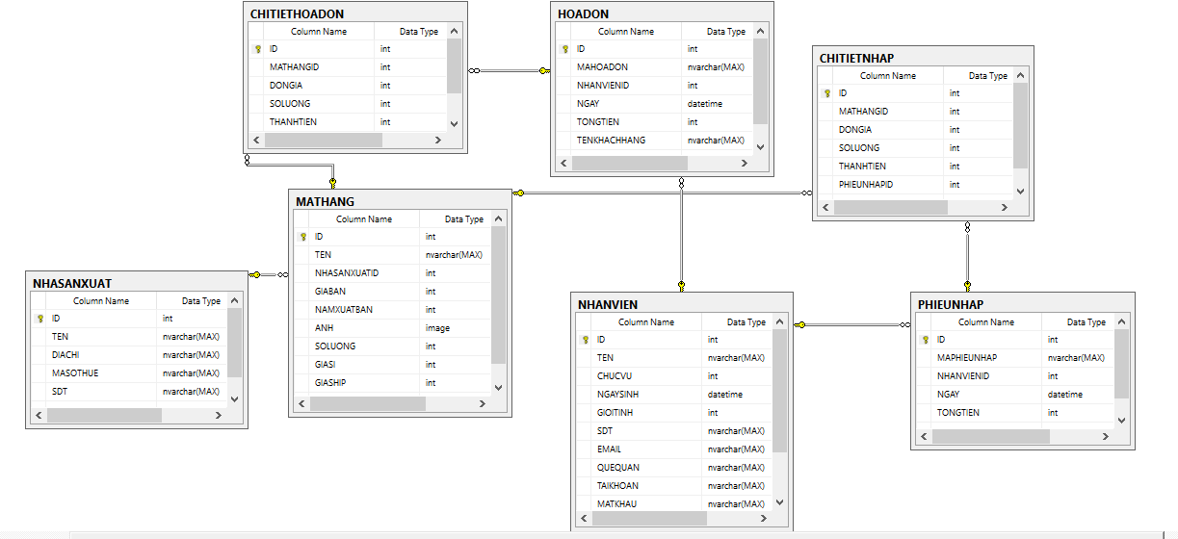

* 1. **Thiết kế một số giao diện cơ bản**
     1. **Giao diện đăng nhập**

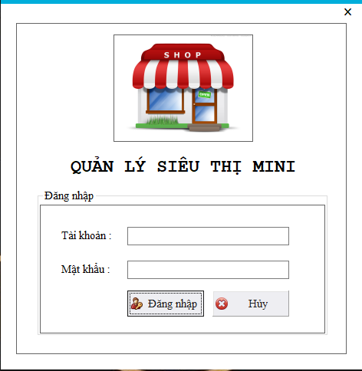

Hình 4.2.1: Giao diện đăng nhập

* + 1. **Giao diện thông tin cá nhân**

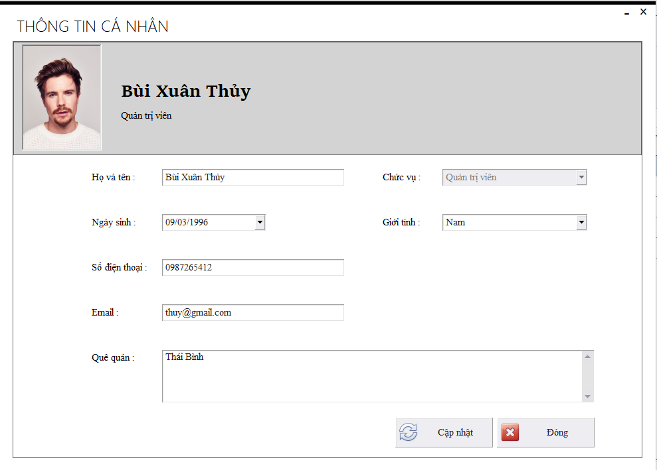

Hình 4.2.2: Giao diện thông tin cá nhân

* + 1. **Giao diện quản lý nhân viên**

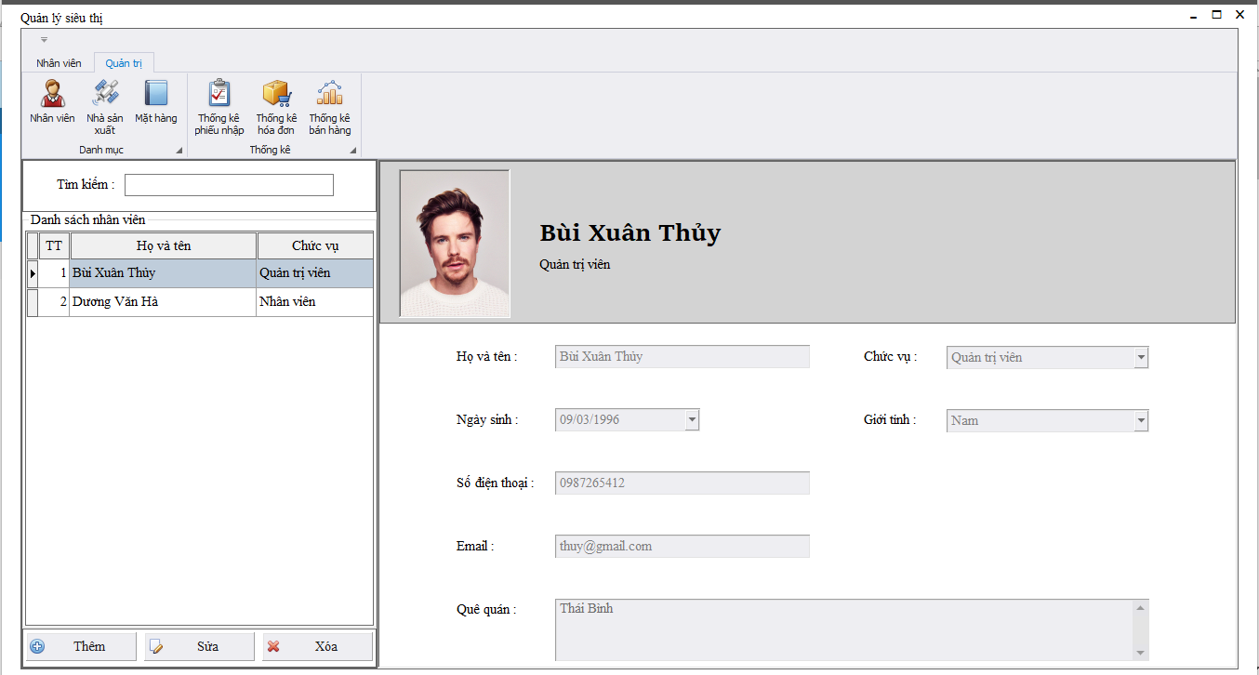

Hình 4.2.3: Giao diện quản lý nhân viên

* + 1. **Giao diện quản lý mặt hàng**

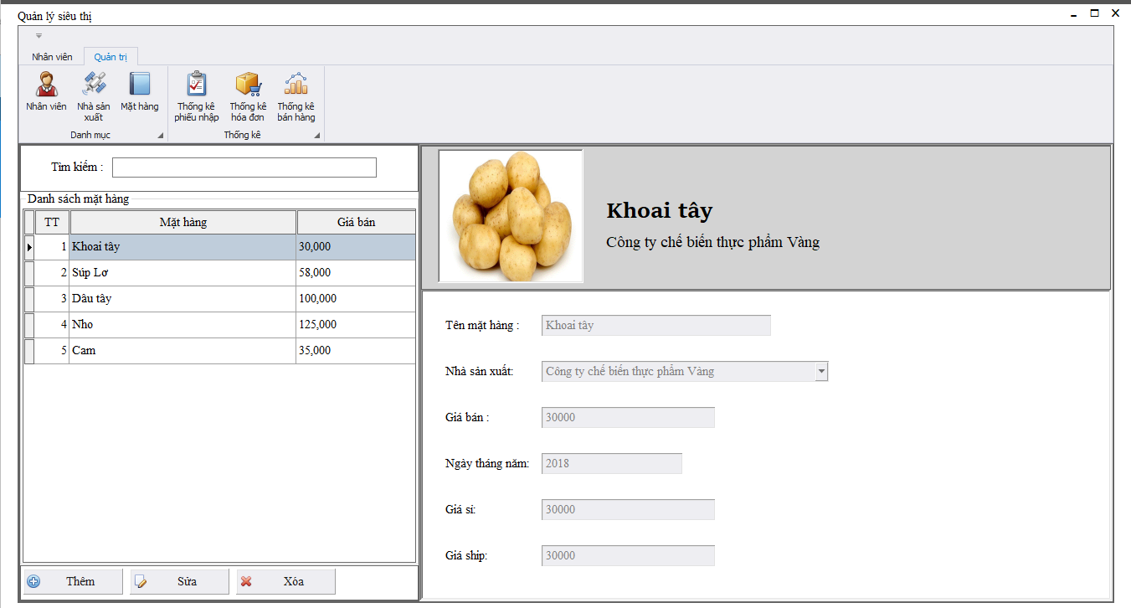

Hình 4.2.4: Giao diện quản lý mặt hàng

* + 1. **Giao diện quản lý nhà sản xuất**

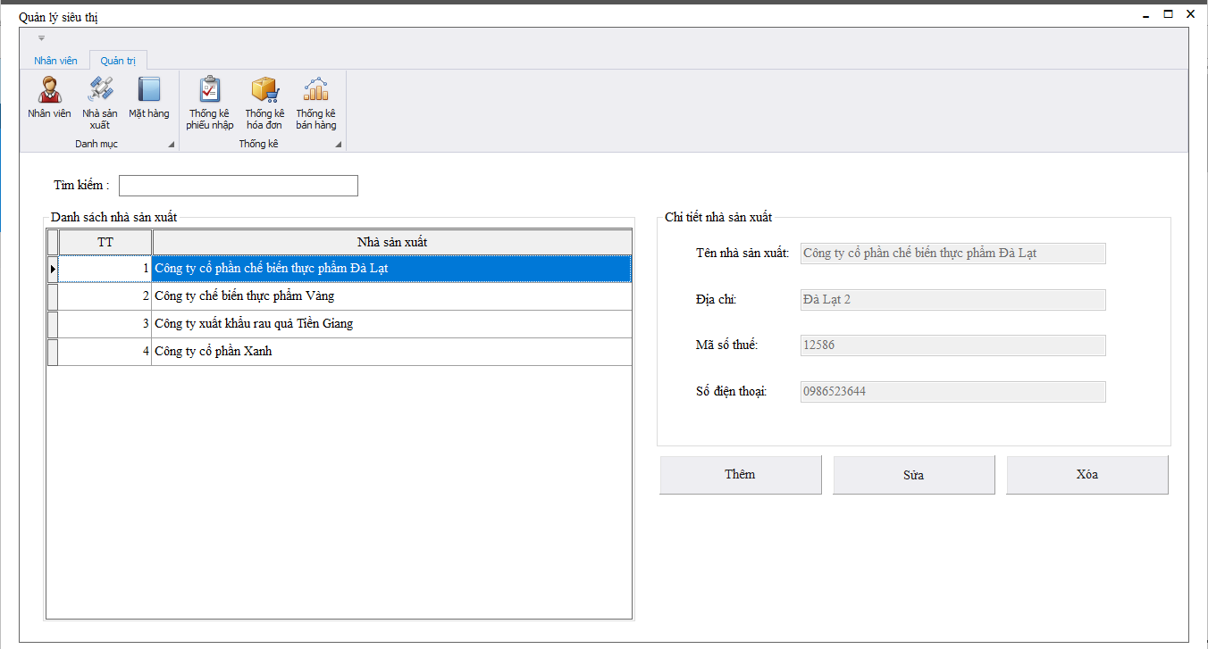

Hình 4.2.5: Giao diện quản lý nhà sản xuất

* + 1. **Giao diện quản lý nhập hàng**

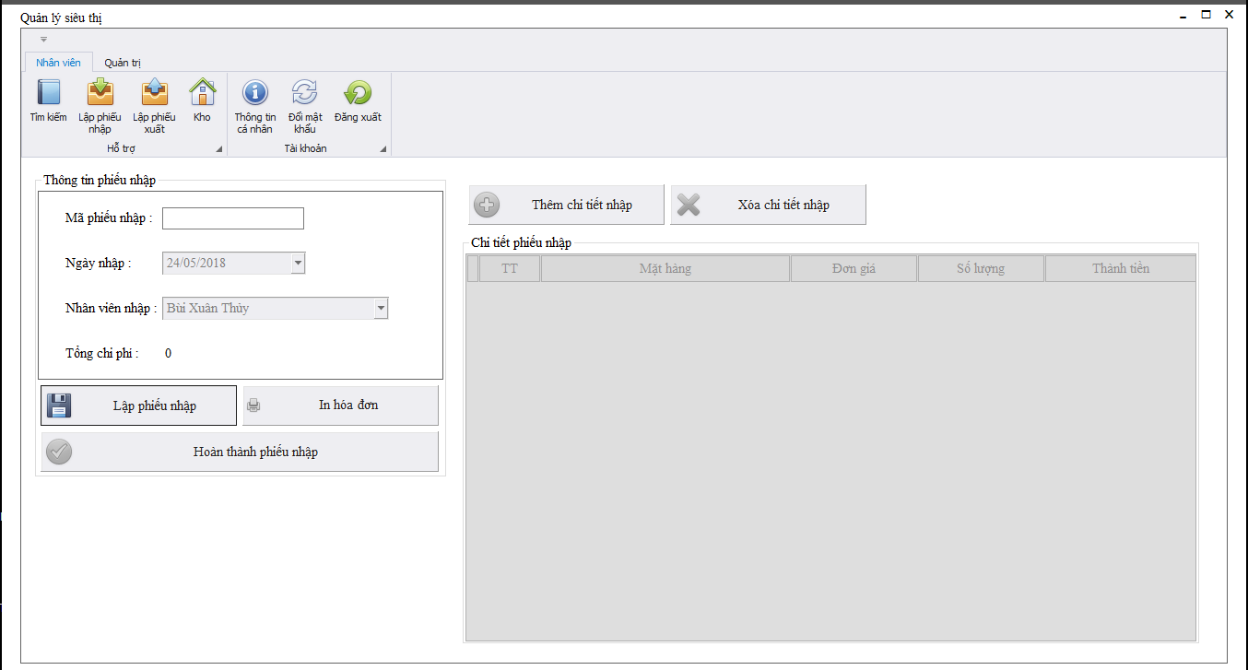

Hình 4.2.6: Giao diện quản lý nhập hàng

* + 1. **Giao diện quản lý xuất hàng**

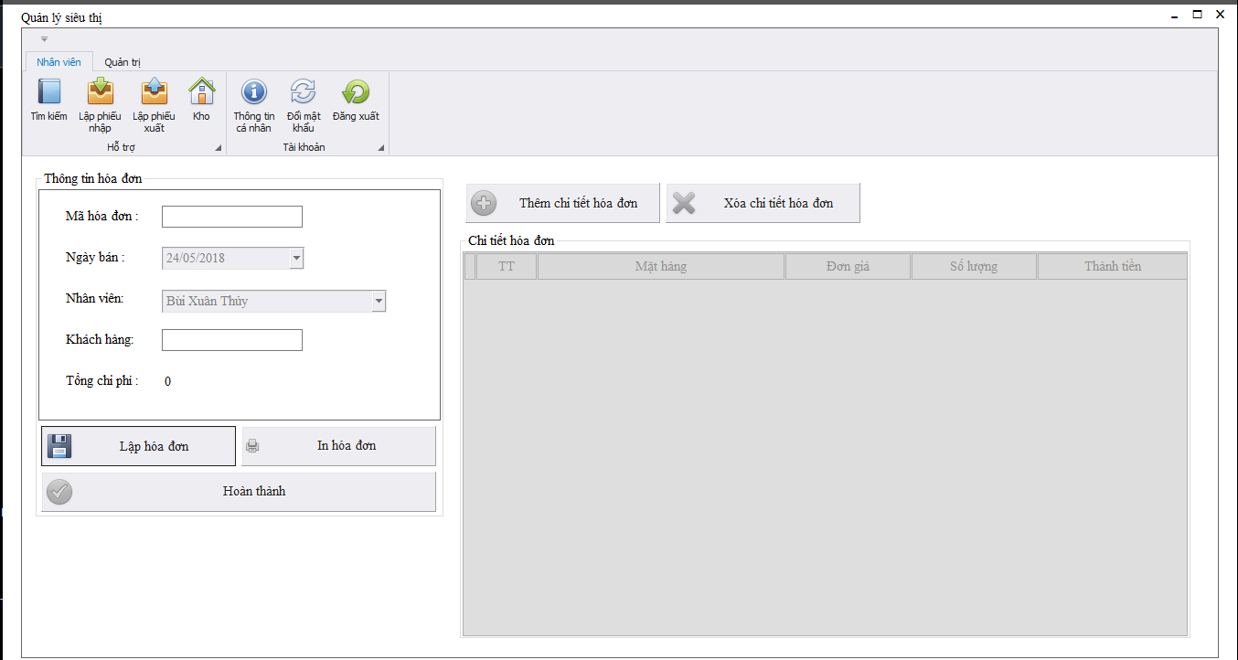

Hình 4.2.7: Giao diện quản lý xuất hàng

* + 1. **Giao diện quản lý kho**

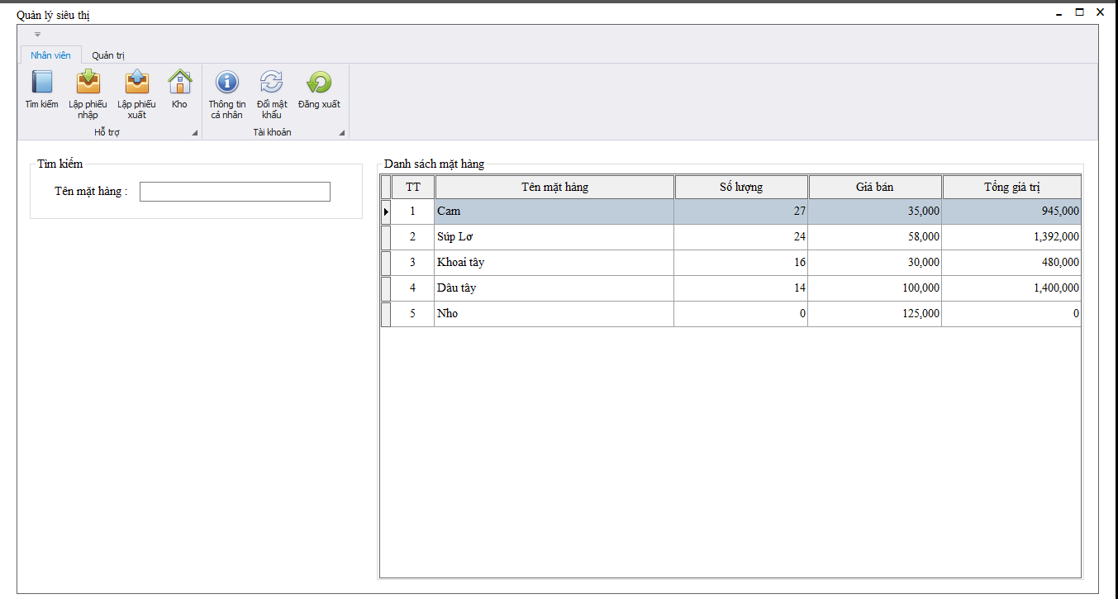

Hình 4.2.8: Giao diện quản lý kho

* + 1. **Giao diện thống kê nhập hàng**

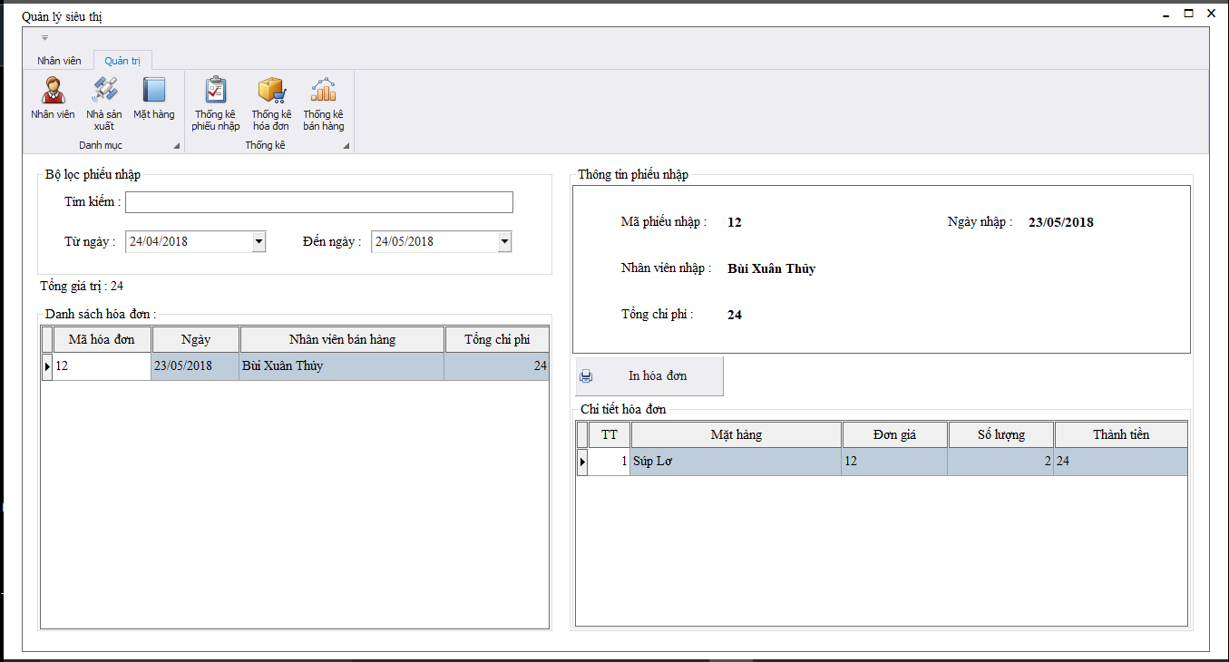

Hình 4.2.1: Giao diện thống kê nhập hàng

* + 1. **Giao diện thống kê hóa đơn**

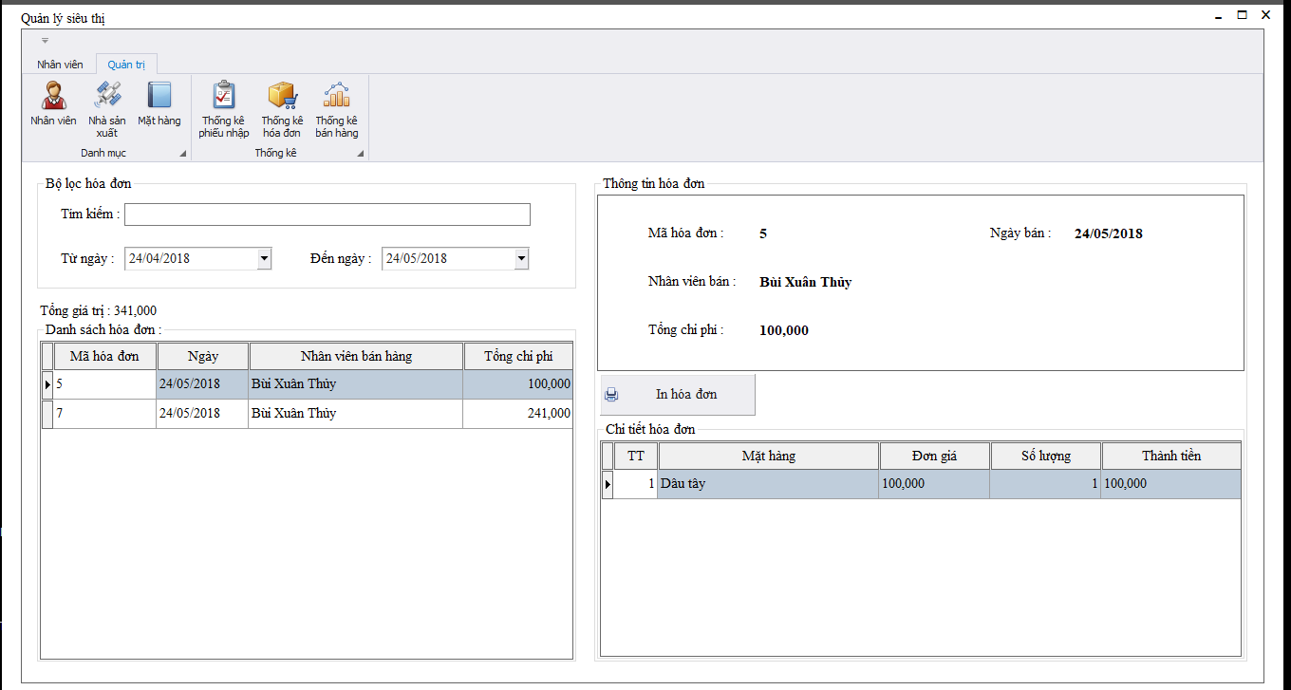

Hình 4.2.1: Giao diện thống kê hóa đơn

* + 1. **Giao diện thống kê bán hàng**

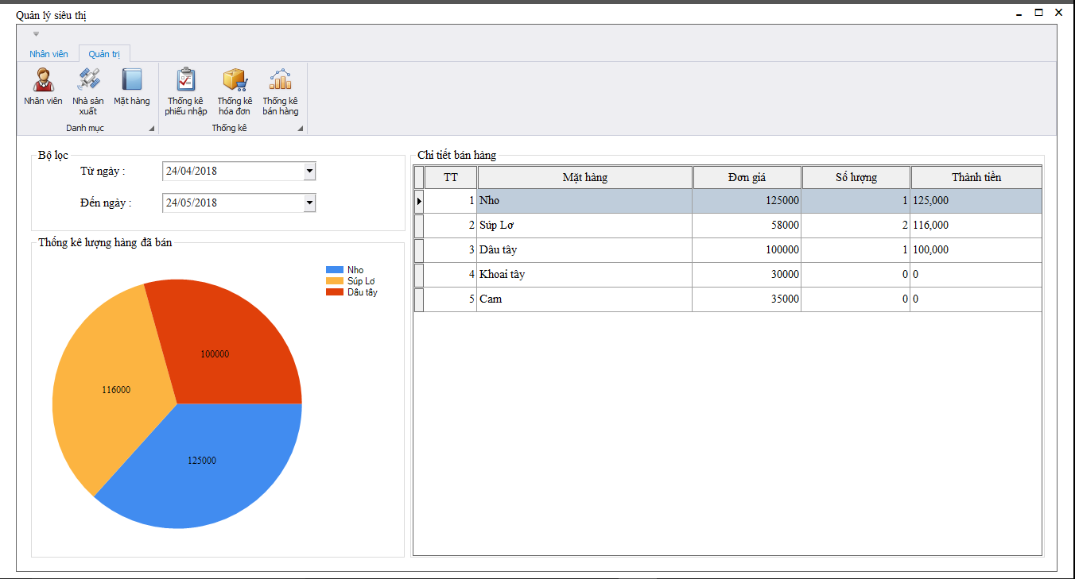Hình 4.2.11: Giao diện thống kê bán hàng

# **CHƯƠNG 5: HƯỚNG DẪN CÀI ĐẶT VÀ SỬ DỤNG PHẦM MỀM**

* 1. **Hướng dẫn cài đặt**
     1. **Yêu cầu về phần cứng và phần mềm**

**-**  Một server cấu hình tối thiểu 128MRAM.400Mhz.

- Các thiết bị mạng cần thiết.

- Hệ thống mạng phải sử dụng nghi thức TCP/IP.

- Phải có Internet Information Server (ISS) chạy trên Window XP hoặc cao hơn.

- Hệ điều hành Window 7 cao hơn.

- Hệ quản trị cơ sở dữ liệu SQL Server.

* + 1. **Cài đặt**
       - Server
* Cài đặt Window XP chọn ISS.
* Cài SQL Server.
* Attach cơ sở dữ liệu có tên SuperMarketManagement vào trong database.
* Thiết lập đường dẫn đến thư mục này.
  + - * Client

Trong máy Client chỉ cần dùng hệ điều hành có hỗ trợ trình duyệt Internet Explorer 5.0 hoặc cao hơn

* Ngôn ngữ để cài đặt: ASP
* Sử dụng kỹ thuật để kết nối với cơ sở dữ liệu
  1. **Hướng dẫn sử dụng**
     1. **Quản trị hệ thống**
* **Đăng nhập**

Sau khi chạy chương trình, sẽ hiện ra *frmDangnhap* người dùng đăng nhập vào hệ thống với tên đăng nhập và mật khẩu mà mình có. Khi người dùng đăng nhập vào hệ thống thì các chức năng của chương trình sẽ được hiển thị, tùy theo tên đăng nhập mà được quyền thao tác với các form trong hệ thống.

* **Tài khoản:** tên đăng nhập vào hệ thống
* **Mật khẩu:** mỗi người sử dụng có một mật khẩu truy cập riêng

Bấm đăng nhập: để thực hiện kết nối

Hủy: dừng kết nối và thoát khỏi chương trình.



Hình 5.2.1.1: Giao diện đăng nhập

Nếu người dùng đăng nhập với tài khoản có quyền quản lý thì sẽ hiển thị tab quản lý bên cạnh tab “nhân viên” dành cho tất cả các nhân viên trong nhà hàng.

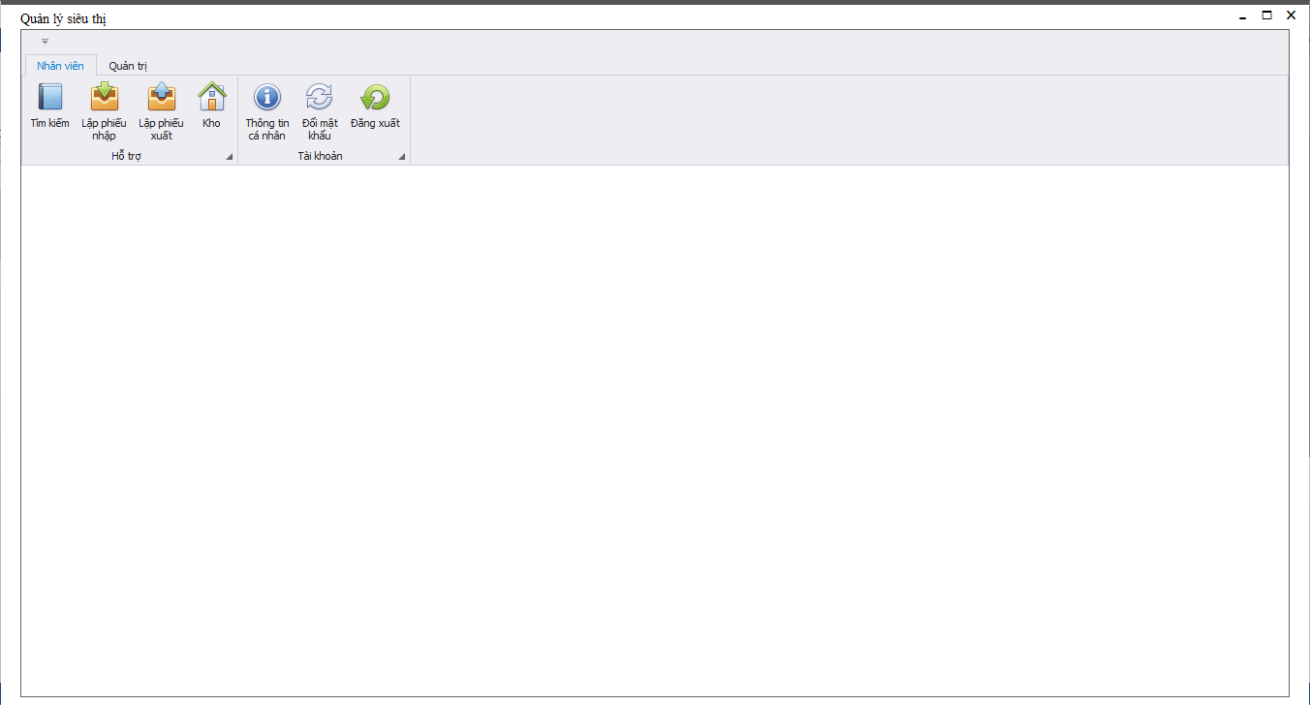

Hình 5.2.1.2: Giao diện hệ thống

* **Thay đổi mật khẩu**

Người dùng kích vào button “đổi mật khẩu” để thay đổi mật khẩu truy cập hệ thống cho tài khoản của mình, điền thông tin mật khẩu cũ, mật khẩu mới sau đó bấm “ Đổi mật khẩu” để đổi, chọn “Hủy” để thoát.

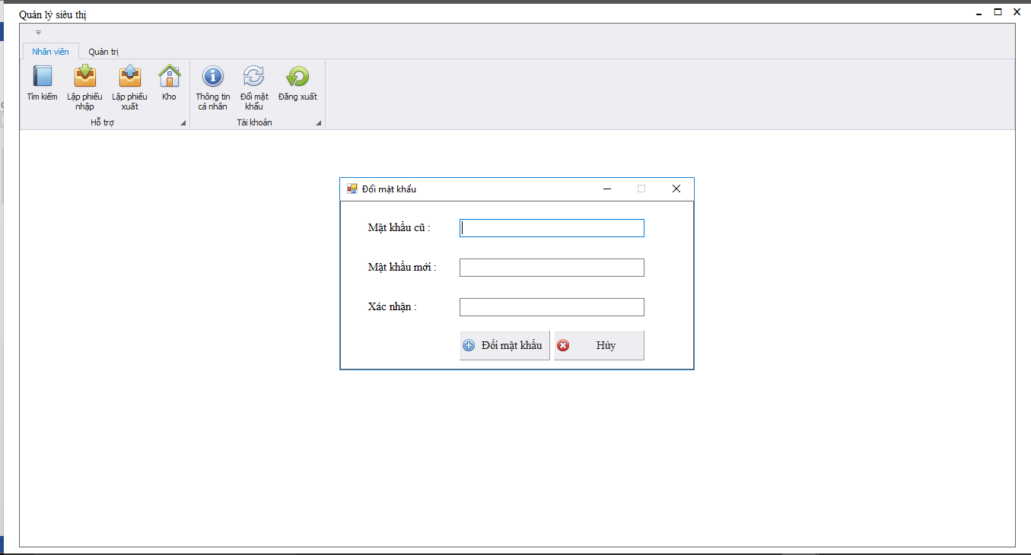

Hình 5.2.1.3: Giao diện thay đổi mật khẩu

* **Đăng xuất**

Người dùng kích vào “Đăng xuất” để thoát khỏi hệ thống

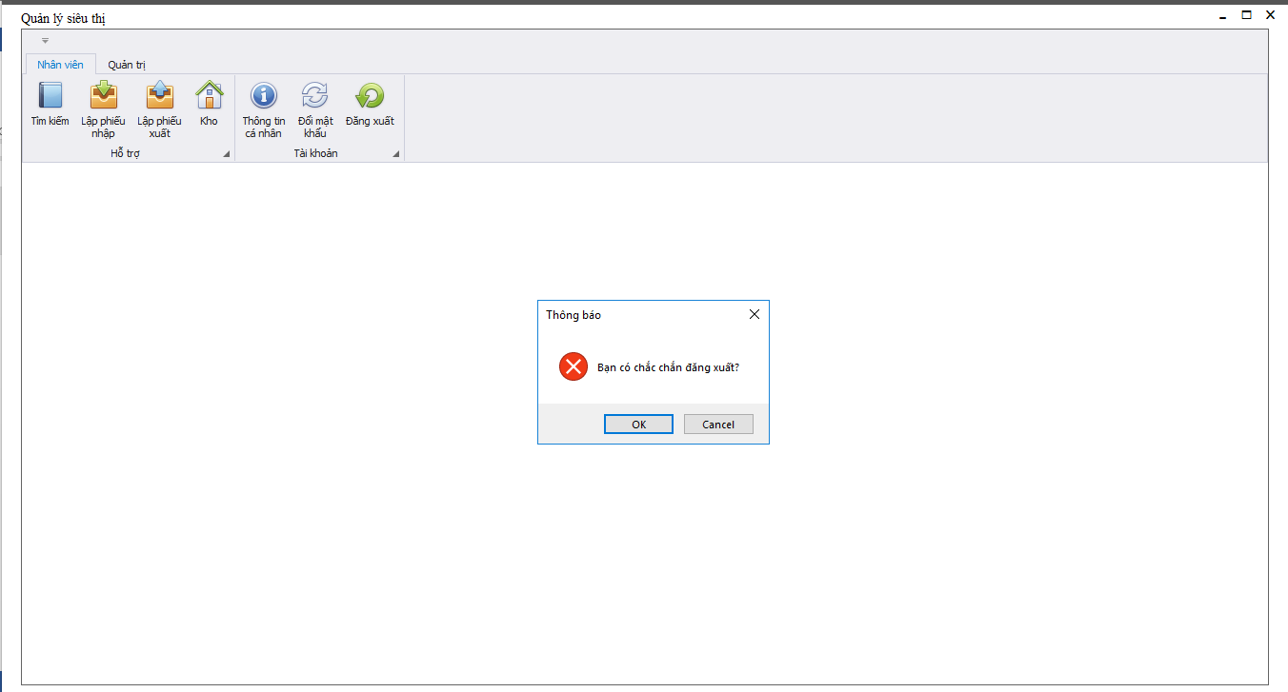

Hình 5.2.1.3: Giao diện đăng xuất

* **Cập nhật thông tin cá nhân**

Người dùng kích vào “Thông tin các nhân” để cập nhật thông tin cá nhân.



Hình 5.2.1.4: Giao diện cập nhật thông tin cá nhân

Người dùng điền đầy đủ thông tin cá nhân

**- Họ và tên:** Họ và tên đầy đủ của nhân viên

* **Chức vụ:** Chức vụ của nhân viên đó trong hệ thống
* **Ngày sinh:** Ngày sinh của nhân viên.
* **Giới tính:** Giới tính của nhân viên
* **Điện thoại:** Số điện thoại của nhân viên
* **Email:** Email của nhân viên
* **Quê quán:** Quê quán của nhân viên

Sau đó bấm “Cập nhật” để cập nhật thông tin, bấm “Đóng” để thoát.

* + 1. Quản lý nhập hàng

Người dùng bấm vào “Lập phiếu nhập” bắt đầu lập phiếu nhập hàng



Hình 5.2.2.1: Giao diện quản lý nhập hàng

Người dùng nhập mã phiếu nhập sau đó bấm “Lập phiếu nhập” để lập phiếu nhập hàng. Sau đó người dùng tiếp tục bấm vào “Thêm chi tiết nhập” thêm chi tiết phiếu nhập.

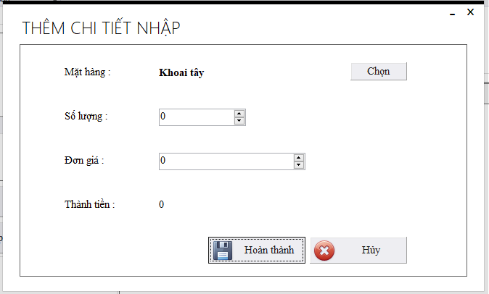

Hình 5.2.2.2: Giao diện thêm chi tiết phiếu nhập

Tại đây người dùng chọn loại mặt hàng muốn nhập bằng cách nhấn vào nút chọn, sau đó chọn số lượng hàng nhập vào và bấm “Hoàn thành” để hoàn thành chi tiết phiết nhập, bấm hủy để hủy chi tiết phiếu nhập.

Tại giao diện chính của quản lý nhập hàng người dùng bấm “In hóa đơn” để in hóa đơn nhập hàng:

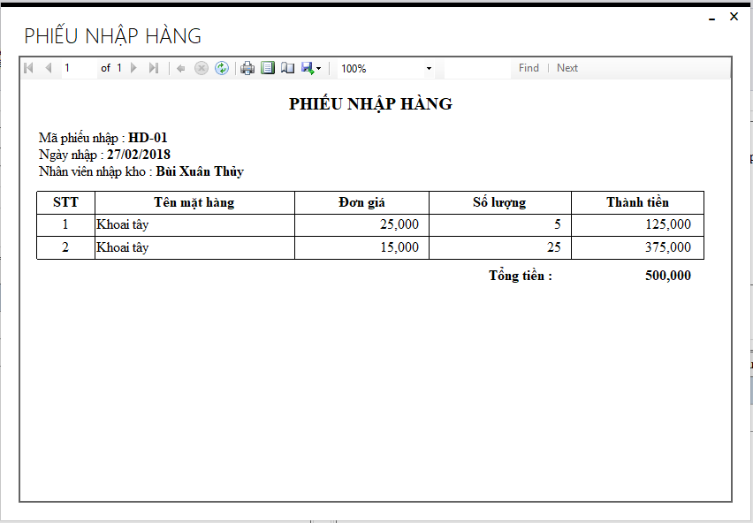

Hình 5.2.2.3: Phiếu nhập hàng

* + 1. Quản lý xuất hàng

Tương tự như nhập hàng thì xuất hàng cũng có các tác vụ như lập phiếu xuất hàng, thêm chi tiết phiếu xuất hàng, In hóa đơn

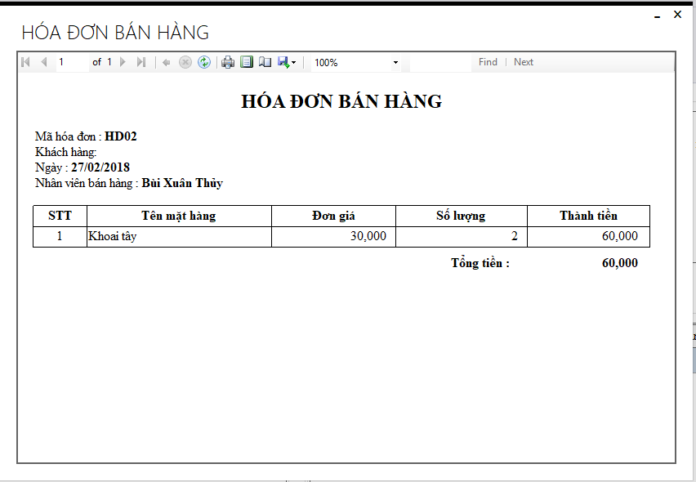

Hình 5.2.1.3: Giao diện hóa đơn bán hàng

* + 1. Quản lý nhân viên

Nếu người dùng có quyền quản trị thì kích vào tab quản trị sau đó bấm vào “Nhân viên” sẽ hiển thị thông tin các nhân viên.



Hình 5.2.4: Giao diện quản lý nhân viên

Tại đây người quản trị có thể

+ Tìm kiếm nhân viên theo họ tên và chức vụ

+ Thêm mới nhân viên bằng cách bấm vào “Thêm” , khi đó thì panel thông tin nhân viên bên phải sẽ được xóa trắng để nhập thông tin của nhân viên. Khi nhập đầy đủ các thông tin của nhân viên thì bấm Lưu để thêm nhân viên hoặc bấm Hủy để hủy quá trình thêm nhân viên.

+ Sửa và xóa nhân viên cũng làm tương tự.

* + 1. Quản lý mặt hàng

Người quản lý bấm vào Icon *Mặt hàng* để thêm, sửa, xóa, tìm kiếm thông tin các mặt hàng.



Hình 5.2.5: Giao diện quản lý mặt hàng

Thêm, sửa, xóa mặt hàng cũng tương tự như quản lý nhân viên.

Có thể tìm kiếm mặt hàng theo tên mặt hàng và giá bán.

* + 1. Quản lý nhà sản xuất

Người quản lý bấm vào Icon *Mặt hàng* để thêm, sửa, xóa, tìm kiếm thông tin các nhà sản xuất



Hình 5.2.6: Giao diện quản lý nhà sản xuất

* + 1. Thống kê

Người quản lý bấm vào Icon *Thống kê phiếu nhập* để thống kê phiếu nhập trong khoảng thời gian tùy chọn. Trong đó có tổng giá trị nhập vào



Hình 5.2.7.1: Giao diện thống kê phiếu nhập

Người quản lý bấm vào Icon *Thống kê hóa đơn* để thống kê phiếu hóa đơn bán hàng trong khoảng thời gian tùy chọn. Trong đó có tổng giá trị thu vào

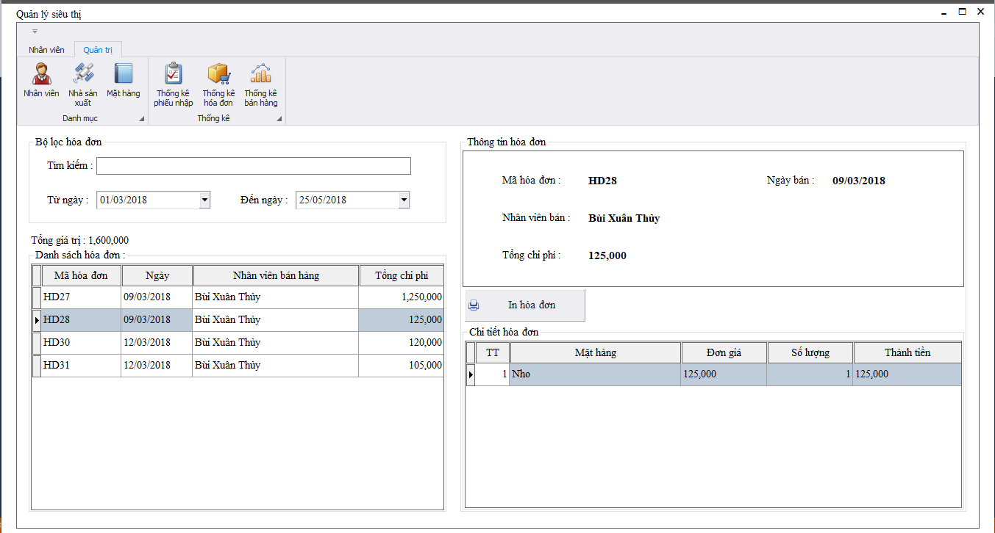

Hình 5.2.7.2: Giao diện thống kê hóa đơn

Người quản lý bấm vào Icon *Thống kê bán hàng* để thống kê số lượng và thành tiền của các mặt hàng bán được trong khoảng thời gian tùy chọn



Hình 5.2.7.3: Giao diện thống kê bán hàng

* **Bộ lọc:** Lựa chọn 2 mốc thời gian bắt đầu và kết thúc để thống kê các mặt hàng đã bán và số lượng các mặt hàng.
* **Chi tiết bán hàng:** Bảng mô tả các mặt hàng đã bán trong thời gian giữa hai mốc thời gian. Thông tin bao gồm: tên mặt hàng, mặt hàng, đơn giá, số lượng, thành tiền.
* **Đồ thị thống kê bán hàng:** Sau khi có hai mốc thời gian, lọc ra được số lượng mặt hàng đã bán được trong thời gian đó, phần mềm sẽ vẽ biểu đồ tròn để biểu thị thông tin bán hàng. Qua thông tin có thể thấy được mặt hàng nào bán chạy, mặt hàng nào có lợi cho việc kinh doanh tiếp theo để đưa ra chiến lược cho thời gian tiếp đối với siêu thị.

# **CHƯƠNG 6: ĐÁNH GIÁ VÀ KẾT LUẬN**

* 1. **Đánh giá**

Công nghệ thông tin là phương tiện trợ giúp đắc lực và hiệu quả cao trong công tác quản lý.

Việc ứng dụng công nghệ thông tin trong công tác quản lý siêu thị là một việc làm cần thiêt nhằm nâng cao chất lượng của công tác quản lý, góp phần thúc đẩy nhà hàng phát triển toàn diện, mang lại lợi nhuận kinh tế cao. Dưới sự gợi ý và hướng dẫn tận tình của thầy, em thực hiện đề tài này nhằm đưa ra một giải pháp tin học hoá phù hợp cho việc quản lý siêu thị mini.

Với đồ án này, em đã hoàn thành những yêu cầu sau:

+ Chương trình được xây dựng trên một hệ thống giao diện đơn giản, dễ sử dụng, thích hợp cho từng đối tượng người sử dụng.

+ Tất cả các Form nhập liệu đều được bẫy lỗi cho các trường.

+ Chương trình tự động sinh mã nhân viên, mã bộ phận, mã nhà cung cấp, mã hoá đơn nhập xuất, mã nguyên liệu, nhóm nguyên liệu, mã món ăn, nhóm món ăn.

+ Lập trình để thực hiện các thao tác lưu trữ và quản lý về nhân viên, nhà cung cấp, các báo cáo, hóa đơn…

+ Mã hoá dữ liệu mật khẩu đăng ký của nhân viên.

+ Lập trình trợ giúp tra cứu và lấy thông tin cần thiết một cách dễ dàng.

+ Lập trình cung cấp các công cụ giúp nhân viên siêu thị có thể quản lý tốt các danh mục như mặt hàng, nhà sản xuất, nhập xuất hàng hóa.

+ Lập trình tính toán trong hóa đơn nhập hàng và hóa đơn thanh toán giúp nhân viên thao tác nhanh hơn, chính xác và hiệu quả hơn.

+ Tổng hợp các hóa đơn, báo cáo doanh thu cho nhà quản lý.

* 1. **Hạn chế**
* Một số form còn đơn giản, xơ sài.
* Chưa xử lý hết được các tình huống phát sinh trong quá trình làm bài.
  1. **Hướng phát triển trong tương lai**
* Bổ sung và hoàn thiện thêm giao diện người dùng.
* Thiết kế thêm một số chức năng để hệ thống hoàn thiện hơn.
* Tăng cường chế độ bảo mật hệ thống:
* Bảo mật Server.
* Bảo mật cơ sở dữ liệu trên SQL Server.

# **TÀI LIỆU THAM KHẢO**

[1]. Nguyễn Ngọc Bình Phương, Thái Thanh Phong, Các giải pháp lập trình C#, NXB Giao Thông Vận Tải, 2006.

[2]. PGS.TS.Đặng Văn Đức, Phân tích thiết kế hướng đối tượng, Viện Khoa Học và Công Nghệ Việt Nam, 2002.

[3]. <http://monhoc.vn/tai-lieu/bai-giang-he-quan-tri-co-so-du-lieu-sql-server-465/>

[4]. Nguyễn Ngọc Bình Phương, Thái Kim Phụng, Lê Ngọc Sơn, Nguyễn Hoàng Thanh Nhàn. Các giải pháp lập trình APS.NET 2.0, NXB Giao Thông Vận Tải, 2007

[5]. Giáo trình nhập môn UML , tác giả Huỳnh văn Đức, nhà xuất bản lao động xã hội

[6]. 1 số diễn đàn công nghệ thông tin